|  |  |
| --- | --- |
| *Ngày soạn: 14/09/2024* | *Họ và tên giáo viên: Đinh Chí Đạt*  *Tổ chuyên môn: Toán – Thể dục – GDQP&AN* |

**CHỦ ĐỀ 2: KĨ THUẬT PHÁT BÓNG**

**Môn GDTC; Lớp 12A1, 12A2, 12A3**

(Thời gian thực hiện: 18 tiết)

**Bài 1: Kĩ thuật phát bóng thấp tay nghiêng mình (8 tiết)**

**Tiết 3**

|  |  |
| --- | --- |
| **Tiết 6:** | + Bài tập 2: Mô phỏng động tác tiếp xúc bóng. |
|  | + Bài tập 3: Phát bóng vào tường. |
|  | + Bài tập 4: Phát bóng tại vị trí cách lưới 3m, 6m và cuối sân. |

**I. MỤC TIÊU**

**1. Về kiến thức**

*Sau bài học này, HS sẽ:*

- Thực hiện đúng kĩ thuật phát bóng thấp tay nghiêng mình; thực hiện thuần thục, ổn định kĩ thuật phát bóng đã học trong luyện tập và thi đấu.

- Có khả năng quan sát, điều chỉnh, sửa sai các lỗi trong động tác phát bóng thấp tay nghiêng mình.

- Thể hiện được ý thức tự giác, tinh thần tập thể, đoàn kết giúp đỡ lẫn nhau trong luyện tập và thi đấu.

**2. Năng lực**

***- Năng lực chung:***

*+ Tự chủ và tự học:* Có ý thức tự giác, tinh thần tập thể, đoàn kết tích cực giúp đỡ lẫn nhau trong tập luyện và thi đấu; Có khả năng quan sát, tự điều chỉnh, sửa sai động tác trong tập luyện và thi đấu.

*+ Giao tiếp và hợp tác:* Thể hiện được tinh thần tập thể, đoàn kết, giúp đỡ nhau trong tập luyện và thi đấu bóng chuyền; Có khả năng giao tiếp, hợp tác với mọi người để tổ chức hoạt động tập luyện bóng chuyền.

*+ Giải quyết vấn đề và sáng tạo:* Biết lập kế hoạch tập luyện để phát triển thể lực và thành tích trong thi đấu.

***- Năng lực giáo dục thể chất:***

*+ Năng lực chăm sóc sức khỏe:* Biết được vai trò, tác dụng cơ bản của môn Bóng chuyền đối với sự phát triển thể chất bản thân; Tích cực tham gia các hoạt động tập thể rèn luyện sức khỏe và chăm sóc sức khỏe cộng đồng.

*+ Năng lực vận động cơ bản:* Thực hiện đúng kĩ thuật phát bóng thấp tay nghiêng mình; Thực hiện thuần thục, ổn định kĩ thuật phát bóng đã học trong tập luyện và thi đấu bóng chuyền; Biết lựa chọn các hình thức tập luyện phù hợp để hoàn thiện kĩ thuật phát bóng thấp tay nghiêng mình.

**3. Phẩm chất**

- Chăm chỉ, ham học hỏi, trung thực, có trách nhiệm trong tập luyện và thi đấu bóng chuyền.

- Thể hiện sự yêu thích, đam mê môn Bóng chuyền trong sinh hoạt, học tập và cuộc sống hằng ngày.

**II. THIẾT BỊ DẠY HỌC VÀ HỌC LIỆU**

- Giáo án, SGK, SGV *Giáo dục thể chất Bóng chuyền 12 – Kết nối tri thức với cuộc sống.*

- Sân bóng chuyền, sạch sẽ, an toàn, không ẩm ướt hay trơn trượt.

- Bóng chuyền, giỏ đựng bóng, còi, KHBD.

- SGK *Giáo dục thể chất Bóng chuyền 12 – Kết nối tri thức với cuộc sống.*

- Giày thể thao, quần áo thể dục.

**III. TIẾN TRÌNH DẠY HỌC**

**A. HOẠT ĐỘNG KHỞI ĐỘNG (8-10’)**

**a. Mục tiêu:**

- Giúp HS có nhận biết bước đầu về cấu trúc kĩ thuật phát bóng thấp tay nghiêng mình.

- Cơ thể HS đạt trạng thái sẵn sàng thực hiện các bài tập vận động.

**b. Nội dung:** GV cho HS khởi động tư duy, chuẩn bị tâm thế và khởi động cơ thể.

**c. Sản phẩm:** HS thực hiện bài tập khởi động, trò chơi theo yêu cầu và hướng dẫn của GV.

**d. Tổ chức thực hiện:**

**Bước 1: GV chuyển giao nhiệm vụ học tập**

- GV tổ chức cho HS thực hiện các hoạt động:

**Khởi động chung**

- GV tập hợp lớp thành các hàng ngang, giãn cách một sải tay, đứng xen kẽ nhau. GV đếm nhịp (có thể mời một HS làm mẫu) và hướng dẫn cho cả lớp thực hiện các động tác khởi động chung.

- GV tổ chức, hướng dẫn và quản lí HS thực hiện các bài tập khởi động chung.

*+ Xoay các khớp.*

*+ Các động tác căng cơ.*

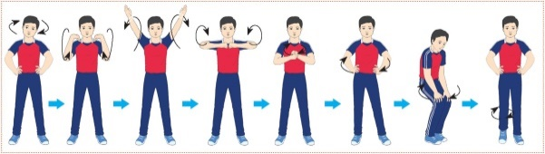

*+ Các động tác di chuyển.*

*=> Chạy bước nhỏ.*

*=> Chạy nâng cao đùi.*

*=> Chạy hất gót.*

*=> Chạy đạp sau.*

*=> Chạy tăng tốc.*

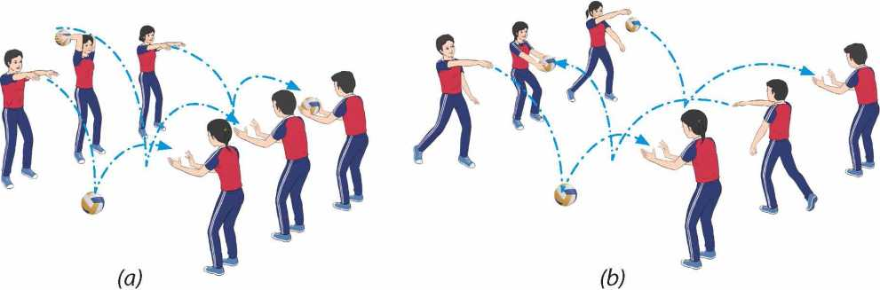**Khởi động chuyên môn**

- Ném bóng nẩy lên bằng hai tay qua lại (H.4a).

- Tại chỗ đập bóng xuống sân qua lại (H.4b).

- Phát bóng thấp tay, cao tay trước mặt qua lại.

**Bước 2: HS tiếp nhận, thực hiện nhiệm vụ**

- HS cả lớp khởi động chung, khởi động chuyên môn theo hướng dẫn của GV.

**Bước 3: Báo cáo kết quả hoạt động, thảo luận**

- GV mời cả lớp cùng khởi động chung, khởi động chuyên môn.

- GV quan sát và nhắc nhở HS chú ý thực hiện đúng, đủ các động tác khởi động.

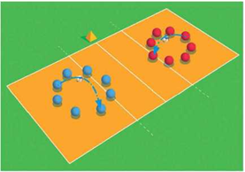**Bước 4: Đánh giá kết quả thực hiện nhiệm vụ**

- GV nhận xét, đánh giá, khuyến khích động viên HS.

***Nhiệm vụ 2: Trò chơi hỗ trợ khởi động – Không để bóng rơi***

**Bước 1: GV chuyển giao nhiệm vụ học tập**

- GV tổ chức cho HS chơi trò chơi *Không để bóng rơi.*

- GV phổ biến mục đích, dụng cụ và cách thực hiện:

*+ Mục đích: Nâng cao khả năng phản xạ, sự linh hoạt.*

*+ Dụng cụ: Còi, bóng.*

*+ Cách thực hiện: Chia người chơi thành nhiều đội đều nhau, mỗi đội đứng thành vòng tròn, mặt hướng tâm. Khi có hiệu lệnh, người chơi thực hiện động tác chuyền bóng cao tay qua lại cho người cùng đội trong vòng tròn quỵ định. Đội làm rơi bóng chạm sân trước là đôi thua cuộc.*

*\** Lưu ý: *Không chuyền bóng trả lại cho người vừa chuyển bóng cho mình.*

**Bước 2: HS tiếp nhận, thực hiện nhiệm vụ học tập**

- HS vận dụng kiến thức, kĩ năng đã học để khởi động chung, khởi động chuyên môn.

- HS lắng nghe GV hướng dẫn, phổ biến luật chơi trò chơi *Không để bóng rơi*, vận dụng kĩ năng đã học để chơi trò chơi.

- GV quan sát, hướng dẫn, hỗ trợ HS (nếu cần thiết).

**Bước 3: Báo cáo kết quả hoạt động, thảo luận**

- HS thực hiện bài tập khởi động, chơi trò chơi theo yêu cầu và hướng dẫn của GV.

- GV quan sát thái độ, tác phong, động tác của HS trong quá trình khởi động, chơi trò chơi.

**Bước 4: Đánh giá kết quả thực hiện nhiệm vụ học tập**

- GV nhận xét, đánh giá, chỉnh sửa động tác cho HS (nếu có).

- GV dẫn dắt HS vào bài học – ***Bài 1: Kĩ thuật phát bóng thấp tay nghiêng mình.***

**B. HÌNH THÀNH KIẾN THỨC MỚI (8-10’)**

**Hoạt động: Kĩ thuật phát bóng thấp tay nghiêng mình**

**a) Mục tiêu:**

- Giúp HS hiểu được mục đích, tác dụng của kĩ thuật phát bóng thấp tay nghiêng mình.

- HS làm quen kĩ thuật phát bóng thấp tay nghiêng mình.

**b) Nội dung:** GV giới thiệu mục đích, động tác mẫu kĩ thuật phát bóng thấp tay nghiêng mình, sau đó hướng dẫn HS làm quen động tác mới.

**c) Sản phẩm:** HS thực hiện từng động tác theo hiệu lệnh và động tác mẫu của GV.

**d) Tổ chức thực hiện:**

|  |  |
| --- | --- |
| **HOẠT ĐỘNG CỦA GIÁO VIÊN - HỌC SINH** | **DỰ KIẾN SẢN PHẨM** |
| **Bước 1: GV chuyển giao nhiệm vụ học tập**  ***a) Giới thiệu nội dung kiến thức mới***  - GV dẫn dắt: *Kĩ thuật phát bóng thấp tay nghiêng mình có đặc điểm là vai người phát bóng hướng vào lưới ở TTCB và điểm tiếp xúc của tay đánh vào bóng thấp hơn vai. Ưu điểm của kĩ thuật phát bóng thấp tay nghiêng mình là lực phát bóng mạnh do động tác vung tay đánh bóng có biên độ lớn, quỹ đạo bay của bóng sát lưới gây khó khăn cho đối phương khi đỡ bóng.*  - GV giới thiệu mục đích, tác dụng của kĩ thuật phát bóng thấp tay nghiêng mình.  - GV sử dụng hình ảnh trực quan, động tác mẫu giới thiệu về kĩ thuật phát bóng thấp tay nghiêng mình:    *Hình 6. Kĩ thuật phát bóng thấp tay nghiêng mình*  ***b) Hướng dẫn HS làm quen động tác mới***  - GV chỉ dẫn HS thực hiện kĩ thuật phát bóng thấp tay nghiêng mình để có cảm nhận toàn diện về cấu trúc và yêu cầu thực hiện kĩ thuật.  - GV hướng dẫn HS luyện tập kĩ thuật phát bóng thấp tay nghiêng mình theo động tác mẫu và hiệu lệnh của GV.  **Bước 2: HS tiếp nhận, thực hiện nhiệm vụ học tập**  - HS quan sát động tác mẫu, hình thành biểu tượng đúng về kĩ thuật phát bóng thấp tay nghiêng mình .  - HS thực hiện từng động tác theo hình ảnh đã ghi nhớ.  - HS luyện tập kĩ thuật theo hiệu lệnh và động tác mẫu của GV.  **Bước 3: Báo cáo kết quả hoạt động, thảo luận**  - GV mời một số HS lên thực hiện kĩ thuật phát bóng thấp tay nghiêng mình.  - HS còn lại thực hiện tại chỗ bài tập kĩ thuật phát bóng thấp tay nghiêng mình .  - GV lưu ý HS khi thực hiện kĩ thuật phát bóng thấp tay nghiêng mình .  - GV chỉ dẫn các sai sót trong luyện tập.  **Bước 4: Đánh giá kết quả thực hiện nhiệm vụ**  - GV nhận xét và chỉnh sửa động tác cho HS (nếu cần). | **Kĩ thuật phát bóng thấp tay nghiêng mình**  - TTCB: Đứng hai chân rộng bằng vai, trọng lượng cơ thể dồn đều trên hai chân, hồng và vai trái hướng lưới, tay trái đỡ bóng ngang thắt lưng, tay phải co tự nhiên về phía sau (H.6a).  - Thực hiện động tác: Từ TTCB, tay trái tung bóng lên cao khoảng 50 cm hơi chếch về phía trước mặt (H.6b), kết hợp chuyển trọng tâm sang chân trái, xoay người hướng lưới, đồng thời tay phải vung từ sau ra trước, đánh vào phần dưới sau bóng ở tầm ngang thắt lưng (H.6c). Lòng bàn tay căng cứng (hoặc nắm tay) khi tiếp xúc bóng để tăng thêm lực cho quả phát bóng.  - Kết thúc: Sau khi đánh bóng, tay phải vươn theo hướng bóng về phía trước lên cao (H.6d), chân phải theo đà bước lên trước để giữ thăng bằng và nhanh chóng di chuyển vào sân (H.6e).  *- Lưu ý:* Khi tung bóng, đường bóng phải ổn định từ dưới lên trên, gần như phương thẳng đứng và không tung bóng quá cao.  *- Những sai lầm thường mắc:*  + Vị trí tiếp xúc bóng không chính xác làm sai lệch hướng phát bóng.  + Tung bóng xa hoặc quá gần thân người gây khó khăn cho việc đánh bóng.  *- Cách sửa:*  + Tập luyện nhiều lần mô phỏng động tác phát bóng thấp tay nghiêng mình (bóng treo hoặc bạn cùng học cầm giữ bóng).  + Từ TTCB thực hiện lặp lại nhiều lần động tác tung bóng. |

**C. HOẠT ĐỘNG LUYỆN TẬP (18-20’)**

**a) Mục tiêu:** HS tham gia các hoạt động nhằm củng cố kĩ thuật được học, hình thành thói quen tập luyện và tự chủ trong việc chăm sóc sức khỏe, nâng cao tinh thần thể thao.

**b) Nội dung:**

- GV phổ biến nội dung, yêu cầu luyện tập kĩ thuật phát bóng thấp tay nghiêng mình.

- GV tổ chức các hình thức tập luyện: cá nhân, cặp đôi, nhóm.

- GV chỉ dẫn, đánh giá hoạt động luyện tập của HS; hướng dẫn HS phát hiện và sửa chữa sai sót trong luyện tập.

**c) Sản phẩm:**

- HS luyện tập cá nhân, cặp đôi, theo nhóm kĩ thuật phát bóng thấp tay nghiêng mình.

- HS rèn luyện thể lực qua trò chơi vận động *Phát bóng tiếp sức.*

**d) Tổ chức thực hiện:**

***Nhiệm vụ 1: Nội dung luyện tập Kĩ thuật phát bóng thấp tay nghiêng mình***

**Bước 1: GV chuyển giao nhiệm vụ học tập**

*(2) Bài tập 2: Mô phỏng động tác tiếp xúc bóng*

- GV tổ chức luyện tập cho từng HS nội dung: Người tập thực hiện mô phỏng động tác phát bóng thấp tay nghiêng mình với bóng treo (hoặc bạn cùng học cầm giữ bóng) ngang thắt lưng.

- Hình thức luyện tập: cá nhân, nhóm.

*(3) Bài tập 3: Phát bóng vào tường*

- GV tổ chức luyện tập cho từng HS nội dung: Người tập đứng cách tường 5 – 6 m, thực hiện kĩ thuật phát bóng thấp tay nghiêng mình vào tường.

- Hình thức luyện tập: cặp đôi, nhóm.

*(4) Bài tập 4: Phát bóng tại vị trí cách lưới 3 m, 6 m và cuối sân*

- GV tổ chức luyện tập cho từng HS nội dung: Người tập lần lượt đứng tại vị trí cách lưới 3 m, 6 m và khu vực phát bóng thực hiện kĩ thuật phát bóng thấp tay nghiêng mình qua lưới.

- Hình thức luyện tập: cặp đôi, nhóm.

**Bước 2: HS tiếp nhận, thực hiện nhiệm vụ học tập**

- HS lắng nghe GV phổ biến các nội dung tập luyện.

- HS tập luyện theo cá nhân, theo cặp, theo nhóm, người chỉ huy điều khiển tập luyện và các bạn trong nhóm góp ý, sửa chữa cho nhau. Các thành viên thay nhau điều khiển nhóm. Cả nhóm cùng thực hiện các động tác theo hiệu lệnh của người điều khiển.

- GV quan sát và kịp thời điều chỉnh, giúp đỡ HS trong suốt quá trình thực hiện.

- GV chỉ ra những sai lầm và sửa chữa cho HS ngay ở giai đoạn dạy học ban đầu.

**Bước 3: Báo cáo kết quả hoạt động, thảo luận**

- GV mời đại diện theo cá nhân, cặp đôi, nhóm luyện tập trước lớp các bài tập kĩ thuật phát bóng thấp tay nghiêng mình.

- GV yêu cầu các HS khác quan sát, nhận xét, góp ý cho bạn.

**Bước 4: Đánh giá kết quả thực hiện nhiệm vụ**

- GV quan sát, đánh giá kết quả luyện tập của HS qua các nội dung sau:

+ Mức độ hoàn thành yêu cầu bài tập.

- GV khích lệ, động viên HS và chuyển sang nhiệm vụ mới.

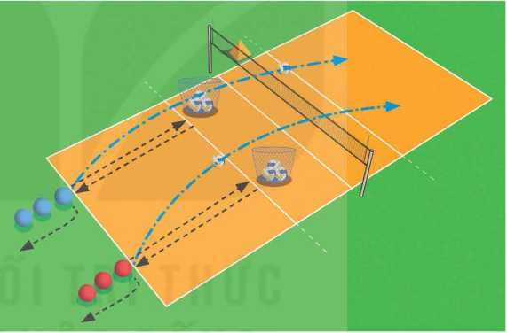***Nhiệm vụ 2: Luyện tập chung cả lớp - Trò chơi vận động***.

**Bước 1: GV chuyển giao nhiệm vụ học tập**

- GV tổ chức cho HS chơi trò chơi bổ trợ kĩ thuật – *Phát bóng tiếp sức.*

- GV phổ biến mục đích, dụng cụ và cách thực hiện:

*+ Mục đích: Củng cố lại tư thế chuẩn bị, tăng khả năng phản xạ.*

*+ Dụng cụ: Còi.*

*+ Cách thực hiện: Chia người chơi thành hai nhóm đều nhau, xếp thành hàng dọc sau vạch cuối sân. Khi có hiệu lệnh, người đứng đẩu hàng của mỗi nhóm nhảy lò cò lên vạch 3 m lấy bóng trong rổ và lò cò quay lại vạch cuối sân thực hiện phát bóng thấp tay nghiêng mình qua lưới. Sau khi phát bóng, người phát chạm tay đồng đội kế tiếp để tiếp tục thực hiện trò chơi và di chuyển về cuối hàng chuẩn bị cho lượt tiếp theo (H.10). Kết thúc thời gian quy định, nhóm phát được nhiều bóng qua lưới vào sân hơn là nhóm thắng cuộc.*

*+ Lưu ý:* Phải sử dụng đúng kĩ thuật phát bóng thấp tay nghiêng mình khi phát bóng.

**Bước 2: HS tiếp nhận, thực hiện nhiệm vụ học tập**

- HS lắng nghe GV phổ biến các nội dung trò chơi.

- HS chơi trò chơi dưới sự điều khiển và hướng dẫn của GV.

- GV quan sát và kịp thời điều chỉnh, giúp đỡ HS trong suốt quá trình thực hiện.

**Bước 3: Báo cáo kết quả hoạt động, thảo luận**

- GV mời các đội phối hợp trong cách chơi và động viên cổ vũ đồng đội khi tham gia trò chơi.

- GV quan sát, hỗ trợ.

**Bước 4: Đánh giá kết quả thực hiện nhiệm vụ**

- GV công bố kết quả, nhận xét ưu điểm và hạn chế của từng đội.

**D. HOẠT ĐỘNG VẬN DỤNG (5’)**

**a) Mục tiêu:** HS củng cố, mở rộng kiến thức, kĩ thuật đã học theo hướng: Tăng dần thời gian tập luyện kĩ thuật phát bóng thấp tay nghiêng mình.

**b) Nội dung:** GV yêu cầu HS trả lời câu hỏi phần **Vận dụng** SGK trang 28.

**c) Sản phẩm:** HS vận dụng kiến thức, kĩ năng đã học để thực hiện nhiệm vụ, trả lời câu hỏi.

**d) Tổ chức thực hiện:**

**Bước 1: GV chuyển giao nhiệm vụ học tập**

- GV yêu cầu HS thực hiện nhiệm vụ:

*+ Khi thực hiện kĩ thuật phát bóng thấp tay nghiêng mình cần lưu ý những điều gì?*

*+ Hãy cho biết sự khác biệt giữa kĩ thuật phát bóng thấp tay trước mặt và phát bóng thấp tay nghiêng mình.*

*+ Sử dụng kĩ thuật phát bóng thấp tay nghiêng mình trong tập luyện, thi đấu và vui chơi hằng ngày.*

**Bước 2: HS tiếp nhận, thực hiện nhiệm vụ học tập**

- HS vận dụng kiến thức, kĩ năng đã học về kĩ thuật phát bóng thấp tay nghiêng mình để thực hiện nhiệm vụ học tập.

- GV hướng dẫn, hỗ trợ HS (nếu cần thiết).

**Bước 3: Báo cáo kết quả hoạt động, thảo luận**

- HS thực hiện các yêu cầu phần **Vận dụng** trong SGK.

**Bước 4: Đánh giá kết quả thực hiện nhiệm vụ**

- GV nhận xét, đánh giá, chuẩn kiến thức và kết thúc tiết học.